СОДЕРЖАНИЕ
Введение 4
1 Аналитическая часть 6
1.1 Анализ предметной области 6
1.2 Описание исходных данных для анализа it-инфраструктуры 11
1.3 Описание логической топологии сети 13
1.4 Описание взаимодействия серверов компьютерной сети 16
1.5Анализ и обоснование выбора программного обеспечения
серверов и хостов сети 22
1.6 Описание удаленного администрирования 26
2 Проектная часть 28
2.1 Установка операционной системы и дистрибутивов 28
2.2 Установка сетевых протоколов и служб серверов 33
2.3 Настройка сетевых служб хостов 37
2.4 Организация администрирования компьютерной сети 38
2.5 Организация взаимодействия между головным офисом и филиалами 41
2.6 Настройка удаленного администрирования 43
Заключение 45
Список используемых источников 47
Приложение А 50
Приложение Б 51

Введение
Лицей является образовательной организацией, осуществляющей образовательную деятельность по образовательным программам начального общего, основного общего и среднего общего образования.
Поэтому для более продуктивной работы и организации образования было решено объединить главный корпус с двумя филиалами и разделить между ними образование по специалитету.
Целью курсового проекта является администрирование компьютерной сети лицея. Для успешной работы организации требуется локальная сеть, которая удовлетворяет потребностям организации и обеспечивающая бесперебойное и безопасное функционирование сети.
Поэтому при ее построении нужно учитывать множество факторов, начиная стоимостью создаваемой сети и заканчивая её размерами.
Для достижения поставленной цели, требуется решить следующие задачи:
- Выполнить анализ предметной области.
- Описать исходные данные для анализа IT-инфраструктуры.
- Описать логическую топологию сети.
- Описать взаимодействие серверов компьютерной сети.
- Проанализировать и обосновать выбор программного обеспечения для серверов и хостов сети.
- Описать организацию удаленное администрирование.
- Описать установку операционных систем и дистрибутивов.
- Описать установку сетевых протоколов и служб.
- Описать настройку сетевых служб.
- Описать организацию администрирования компьютерной сети.
- Описать организацию взаимодействия между головным офисом и филиалом.
- Описать настройку удаленного администрирования.
Объектом исследования является работоспособная компьютерная сеть с настроенными групповыми политиками и службами, а также с совместимым программным обеспечением.
Предметом исследования является организация администрирования компьютерной сети лицея.
В результате курсового будет построена единая сеть для лицея и двух филиалов.

1 Аналитическая часть

1.1 Анализ предметной области
Лицей – один из типов средних учебных заведений, профессионально ориентированная школа с углубленным изучением каких-либо предметов, с ориентацией на будущую профессию.
Деятельность организации:
Образовательная организация, осуществляет образовательную деятельность по образовательным программам начального общего, основного общего и среднего общего образования.
Головной офис осуществляет образовательную деятельность по образовательным программам начального общего, основного общего и среднего общего образования, также набирает учеников, занимается бумажной работой и организацией работы филиалов.
В лицее есть два филиала которые являются подкорпусами основного:
- Первый филиал робототехники, делает упор на углубленное изучение технологий автоматизации.
- Второй филиал IT-технологий, делает упор на углубленное изучение
IT-сферы.
Далее рассмотрим, чем занимается каждый филиал.
Первый филиал лицея находится в другом районе и занимается разработкой автоматизированных технических систем и являющаяся важнейшей технической основой развития производства. Изучение робототехники опирается на такие дисциплины, как электроника, механика, кибернетика, телемеханика, мехатроника, информатика, а также радиотехника и электротехника. За отдел отвечает педагог-организатор, который занимается организацией и проведением образовательной программы.
Второй филиал лицея находится в другом районе и занимается углубленным изучением IT-технологий и сферы интернета в целом. За отдел отвечает педагог-организатор, который занимается организацией и проведением образовательной программы.
Для успешной образовательной деятельности лицея было решено объединить два филиала включающих в себя: филиал робототехники и филиал IT-технологий. Объединение позволит легче пользоваться ресурсами головного офиса, а также администрировать компьютерную сеть филиалов.
На рисунке 1 показана организационная структура лицея.
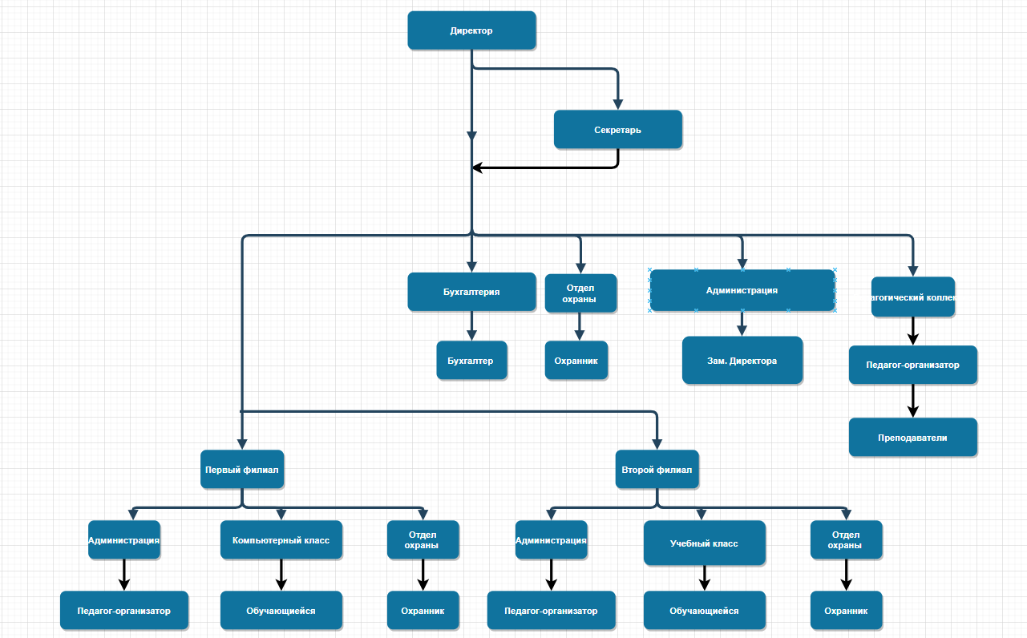
Рисунок 1 – Логическая схема взаимодействия персонала лицея
Системный администратор занимается управлением и устранением неполадок в компьютерной сети (КС).
Администрирование сети – это комплекс мероприятий по созданию, настройке и поддержанию нормальной и стабильной работоспособности компьютерных сетей, а также техническая поддержка всех пользователей, подключенных к определенной рабочей группе.
Комплекс мероприятий включает в себя установку, настройку, обновление, мониторинг, обеспечение безопасности и резервное копирование данных. Администраторы систем занимаются также устранением неполадок и обеспечением непрерывности работы системы.
Администрирование сети подразделяется на сетевое и системное:
- Сетевое администрирование – это процесс управления и поддержки компьютерных сетей.
- Системное администрирование – это область информационных технологий, которая занимается управлением компьютерных систем и сетей.
Целью сетевого администрирования является обеспечение ее надежной, бесперебойной, высокопроизводительной и безопасной работы.
Достижение этой цели реализуется путем решения следующих задач:
- Планирование сети.
- Установка и настройка сетевых узлов (устройств активного сетевого оборудования, персональных компьютеров, серверов, средств коммуникаций).
- Установка и настройка сетевых протоколов.
- Установка и настройка сетевых служб.
- Поиск неисправностей.
- Поиск узких мест сети и повышения эффективности работы сети.
- Мониторинг сетевых узлов.
- Мониторинг сетевого трафика.
- Обеспечение защиты данных.
Для выполнения поставленных задач системный администратор осуществляет ряд следующих функций:
- Установка и настройка серверов и сетевого оборудования.
- Мониторинг и управление сетевым трафиком, а также обеспечение безопасности сети.
- Управление пользователями, правами доступа и группами в сети.
- Резервное копирование данных и восстановление системы в случае сбоев.
- Обновление программного обеспечения и операционных систем.
- Устранение неполадок и поддержка пользователей.
- Организация и поддержка удаленного доступа к сети и приложениям.
- Планирование и управление емкостью сети, чтобы обеспечить ее эффективность и масштабируемость.
- Соблюдение законодательства и политик безопасности компании в отношении хранения и использования данных.
- Поддержка бесперебойной работы системы и предотвращение возможных проблем.
Из всех задач основной является именно защита данных, так как она отвечает, как за безопасность, так и за работоспособность сети. Если кто-то нарушит безопасность сети, то дальнейшее её функционирование может быть нарушено, сломано, либо просто невозможно из-за утечки данных.
Поэтому для обеспечения безопасности сети в администрировании применяются следующие способы:
- Администрирование средств безопасности.
- Защита от вредоносного ПО.
- Контроль средств безопасности.
Рассмотрим эти способы более подробно.
Администрирование средств безопасности включает в себя распространение информации, необходимой для работы функций и механизмов безопасности, а также сбор и анализ информации об их функционировании. Примерами могут служить распространение криптографических ключей, установка значений параметров защиты, ведение регистрационного
журнала и т.п.
Защита от вредоносного ПО – это важный аспект информационной безопасности, который направлен на защиту компьютерных систем от различных видов вирусов, троянов, червей и других вредоносных программ. Для обеспечения защиты от вредоносного ПО могут использоваться различные методы, например, антивирусные программы, брандмауэры, системы обнаружения вторжений и т.д.
Контроль средств может осуществляться администратором безопасности как с помощью штатных средств системы защиты информации от НСД, так и с помощью специальных программных средств контроля.
Для реализации основных функций контроля средств безопасности осуществляют множество мероприятий рассмотрим некоторые из них:
- произвести разработку и последующую сертификацию программных средств защиты информации в случае, когда на рынке отсутствуют требуемые программные средства.
- определить степень участия персонала в обработке (передаче, хранении, обсуждении) информации, характер его взаимодействия между собой и с подразделениями по защите информации.
- исключить доступ программистов в эксплуатируемые подсистемы организации.
- произвести развязку линий связи и других цепей между выходящими за пределы контролируемой зоны и находящимися внутри нее.
- организовать охрану и физическую защиту объекта информатизации и отдельных технических средств.
Проанализировав всё вышеперечисленное, можно перейти к описанию исходных данных анализа IT-инфраструктуры.

1.2 Описание исходных данных для анализа IT-инфраструктуры
Для успешной работы сети проанализируем и опишем данные для анализа IT-инфраструктуры. Исходными данными для анализа IT-инфраструктуры будут являться:
- Общая площадь этажа головного офиса: 215 м².
- В отделах головного офиса расположено 27 ПК, 5 принтеров, 1 телефон, 2 камеры, 6 коммутаторов, 1 VoIP шлюз, 1 маршрутизатор, 1 Wi-Fi роутер, 1 точка доступа.
- Общее количество серверов головного офиса – 2.
- IP-адрес и маска компьютерной сети –172.16.10.0/27.
Первый филиал лицея расположен в соседнем районе от лицея. Общее количество его помещений: 3. В отделах размещены 7 ПК, 2 принтера, 2 телефона,
1 камера, 1 коммутатор, 1 VoIP шлюз, 1 маршрутизатор, 1 точка доступа, 1 сервер. IP-адрес и маска компьютерной сети – 192.168.30.0/24.
Рассмотрим отделы и функции первого филиала:
- Административный отдел – руководство, круг лиц, ответственных за оперативное управление, исполнитель в качестве юридического лица. (1 ПК, 1 принтера, 1 телефон);
- Класс робототехники – является отделом первого филиала, в котором обеспечивается организация учебной деятельности по реализации образовательных программ. (5 ПК, 1 принтер);
- Отдел охраны (пост охраны): (1 ПК, 1 сервер, 1 телефон, 1 камера):
- Обеспечивает контрольно-пропускной режим.
- Контроль за соблюдением порядка в образовательном заведении.
- Предупреждение о пожарах и других чрезвычайных ситуациях.
- Предупреждение о проникновении в служебные помещения и другие охраняемые зоны посторонних лиц.
Второй филиал лицея расположен в соседнем районе от лицея. Общее количество его помещений 3. В отделах размещены: 12 ПК, 2 принтера, 2 телефона, 1 камера, 1 коммутатор, 1 VoIP шлюз, 1 маршрутизатор, 1 точка доступа, 1 сервер. IP-адрес и маска компьютерной сети – 192.168.110.0/24.
Рассмотрим отделы и функции второго филиала:
- Административный отдел – руководство, круг лиц, ответственных за оперативное управление, исполнитель в качестве юридического лица. (1 ПК, 1 принтера, 1 камера, 1 телефон).
- Компьютерный класс – является отделом второго филиала, в котором обеспечивается организация учебной деятельности по реализации образовательных программ. (10 ПК, 1 принтер).
- Отдел охраны (пост охраны): (1 ПК, 1 сервер, 1 телефон, 1 камера):
- Обеспечивает контрольно-пропускной режим.
- Контроль за соблюдением порядка в образовательном заведении.
- Предупреждение о пожарах и других чрезвычайных ситуациях.
- Предупреждение о проникновении в служебные помещения и другие охраняемые зоны посторонних лиц.
Теперь можно переходить к описанию логической топологии сети.

1.3 Описание логической топологии сети
Сетевая топология – это расположение элементов (каналов, узлов и т.д.) сети связи. Сетевая топология может использоваться для определения или описания расположения различных типов телекоммуникационных сетей, включая командные и управляющие радиосети, промышленные полевые шины и компьютерные сети.
Сетевая топология может быть:
- физической – описывает реальное расположение и связи между узлами сети.
- логической – описывает хождение сигнала в рамках физической топологии.
- информационной – описывает направление потоков информации, передаваемой по сети.
- управления обменом – это принцип передачи права на пользование сетью.
Физическая топология сети – расположение узлов и соединений: шина (Bus), кольцо (Ring), звезда (Star), сетка (Mesh), дерево (Tree) и т. д.
Логическая топология – термин, используемый для описания путей передачи кадров между узлами.
Эта топология определяет потоки данных и виртуальные подключения с использованием интерфейсов устройств и схем IP-адресации уровня 3. Реализуется на физической топологии шины, звезды, дерева или сетки.
На рисунке 2 приведен физическая топология сети организации.
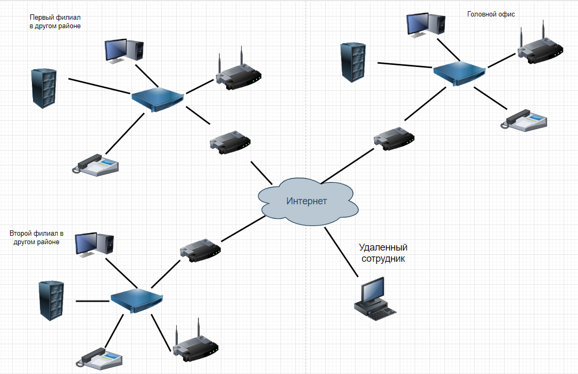
Рисунок 2 – Физическая схема сети организации
На рисунках 3-4 приведена логическая топология двух филиалов лицея.
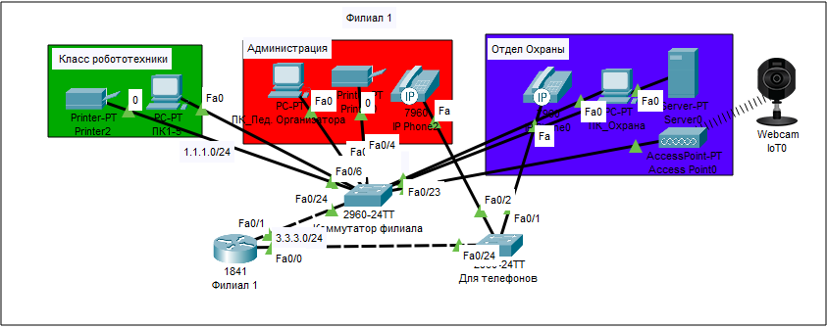
Рисунок 3 – Логическая схема сети первого филиала
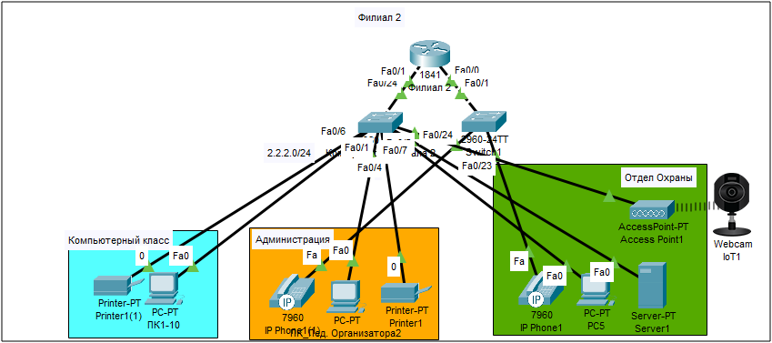
Рисунок 4 – Логическая схема сети второго филиала
В централизованном управлении система КС на правах отдела управляется централизованно и контролирует доступ сотрудников к ресурсам и информации, предоставляемой головным офисом. Для этого мы используем Active Directory, она представляет собой централизованную базу данных, которая хранит информацию о пользователях, группах, компьютерах и других ресурсах в сети.
Active Directory – это реализация служб каталогов, которая предоставляет все виды функций, таких как аутентификация, управление группами и пользователями, администрирование политик и многое другое.
Active Directory служит единым хранилищем данных для быстрого доступа к данным для всех пользователей и контролирует доступ для пользователей на основе политики безопасности каталога.
Например, для предприятия с таким большим количеством узлов необходимы служба DHCP и DNS. Также роль Active Directory, которая нужна для дальнейшей настройки прав доступа и групповых политик.
Логическая структура AD – модель службы каталога, которая определяет каждого участника безопасности на предприятии, а также организацию этих участников.
На рисунке 5 представлена логическая структура AD организации лицея:
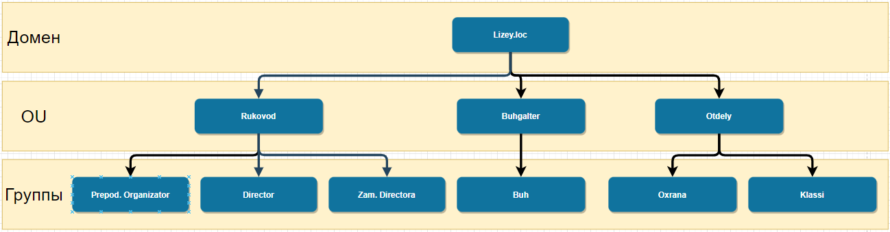
Рисунок 5 – Логическая структура AD
Далее для корректной работы и безопасности сети, рассмотрим способы взаимодействия серверов в компьютерной сети.

1.4 Описание взаимодействия серверов компьютерной сети
Для организации единой сети нам понадобится объединить головной офис и филиалы поэтому, рассмотрим способы соединения локальных сетей:
- TeamViewer (freeware) и подобные программы – не подходят для организации взаимодействия между сетями так как имеют много изъянов.
- VNC (Virtual Network Computing) – система удаленного доступа к рабочему столу компьютера, использующая протокол RFB (Remote FrameBuffer). При установке VNC-сервера будет возможность настроить его для запуска в виде системной службы, но для этого нужны права админа. Протокол RFB, который использует VNC, обычно подразумевает использование портов 5900–5906. Следовательно, для соединения по VNC нужно настраивать брандмауэр, иначе он «зарежет» соединение.
- RDP (Remote Desktop Protocol) – это протокол для удаленного подключения к компьютеру или серверу с ОС Windows. С его помощью пользователи могут подключиться к удаленной машине и взаимодействовать с ее рабочим столом так, как если бы они физически находились перед ней.
- Виртуальная частная сеть (VPN) – технология, которая позволяет установить безопасное подключение к сети интернет. При подключении к интернету через VPN, программное обеспечение создает безопасное соединение между вашим устройством и удаленным VPN-сервером, шифруя ваши данные просмотра веб-страниц и скрывая ваш IP-адрес.
Был выбран VPN так как, для организации VPN-соединений (VPN-туннелей) между центральным офисом и филиалами небольших компаний рекомендуют использовать аппаратные интернет-шлюзы (firewall) со встроенной поддержкой VPN. Примером таких шлюзов могут быть ZyXEL ZyWALL, Netgear Firewall. Данный класс продуктов как раз рассчитан на применение в небольших компаниях вроде нашей, со средней численностью персонала от 5 до 100 человек. Данные устройства просты в настройке, обладают высокой надежностью и достаточной производительностью.
В головном офисе организации устанавливают программные интегрированные решения по защите сети, такие как Microsoft Internet Security and Acceleration Server 2016. Для управления этими средствами защиты необходимо наличие высококвалифицированного персонала, который, как правило, или имеется в головном офисе или заимствуется у компании-аутсорсера.
Существуют специализированные аппаратные крипто-шлюзы, разработанные для решения узкоспециализированных задач. Примером может служить Cisco VPN Concentrator. Область его применения - сети средних и крупных компаний, где необходимо обеспечить высокую производительность при шифровании сетевого трафика, а также специальные возможности.
Выбирая оборудование для организации виртуальной частной сети (VPN), необходимо обратить внимание на следующие свойства:
- количество одновременно-поддерживаемых VPN-туннелей;
- производительность;
- возможность фильтрации сетевого трафика внутри vpn-туннеля (эта функция реализована далеко не во всех интернет-шлюзах);
- поддержка управления качеством QoS (очень полезна при передаче голосового трафика между сетями);
- совместимость с имеющимся оборудованием и применяемыми технологиями, например, интеграция с LDAP, Microsoft Active Directory для сквозной авторизации пользователей и т.п.
Соединение по VPN имеет свои решения, рассмотрим их более подробно:
- Аппаратные решения имеющие свои плюсы и минусы:
- Достоинства:
- Низкая стоимость.
- Высокая надежность (не нужно резервное копирование, при отключении питания ничего не выходит из строя).
- Простота администрирования.
- Малое энергопотребление.
- Занимает мало места, можно установить, где угодно.
- Недостатки:
- Решение не масштабируется, увеличение производительности достигается полной заменой оборудования.
- Менее гибко в настройках.
- Интеграция с Microsoft Active Directory (или LDAP), как правило, не поддерживается.
- Программные решения:
- Преимущества программных решений:
- Гибкость.
- Масштабируемость, т.е. возможность увеличить производительность по мере необходимости.
- Тесная интеграция с Microsoft Active Directory (Microsoft ISA 2006, решения Check Point).
- Недостатки:
- Высокая цена.
- Сложность администрирования.
В зависимости от выбранной платформы для построения VPN, имеется возможность для установки на vpn-шлюз дополнительных сервисов: антивирусная проверка интернет-трафика, обнаружение атак и вторжений, что существенно увеличивает общий уровень защищенности сети и уменьшает общую стоимость решения по комплексной защите сети.
Далее рассмотрим этапы проектирования VPN-соединений.
Прежде чем приступить к выбору оборудования и программного обеспечения (ПО), для реализации проекта по объединению локальных сетей офисов в единую сеть через VPN, необходимо располагать следующими сведениями:
- Определить топологию: была выбрана топология расширенная звезда так как она имеет наиболее защищенное соединение.
- Количество филиалов (2 филиала и поддержка двух одновременных VPN-соединений).
- Количество пользователей в центральном офисе и в каждом филиале. (20 в головном офисе, 7 в первом и 12 во втором филиале)
- В качестве ПО в обоих филиалах до объединения использовались:
  - Microsoft 365 (office) – офисный пакет приложений, созданных корпорацией Microsoft для операционных систем Windows, Windows Phone, Android, macOS, iOS, Linux. В состав этого пакета входит программное обеспечение для работы с различными типами документов: текстами, электронными таблицами, базами данных и др.
  - Windows server 2019 – это операционная система, которая позволяет более эффективно использовать имеющуюся ИТ-инфраструктуру, так как обеспечивает интеграцию локальных сред со службами Azure для гибридных сценариев работы (ОС).
  - 1С – это программа для построения на предприятии единой информационной системы, охватывающей основные задачи управления и учета. Данное решение позволяет автоматизировать важнейшие области бизнеса: бухгалтерию, торговлю, склад, расчет зарплаты, кадровый учет.
  - Abelcam – Приложение с большим количеством функций и простым, понятным интерфейсом. При помощи этой программы для видеонаблюдения можно запускать трансляции сразу для нескольких пользователей, редактировать изображения, работать в ручном и автоматическом режиме.
  - Wireshark – это не имеющий аналогов анализатор сетевых протоколов, и, честно говоря, один из лучших бесплатных сетевых инструментов, когда-либо созданных. Когда вы решаете сетевую проблему и вам действительно нужно погрузиться глубже, внутрь пакетов – Wireshark будет вашим микроскопом (анализатор).
  - Angry IP Scanner – это многопоточный сканер IP-адресов и портов с открытым исходным кодом (сканер).
  - Netcat, часто описываемый как «швейцарский нож», чрезвычайно полезен для всего, что касается отправки или получения информации о сетевых портах. Это многофункциональный инструмент для отладки и исследования сети, поскольку он может создавать практически любые виды соединений, которые вам понадобятся.
  - Real-Time NetFlow Analyzer (понадобиться вам чтобы легко найти устройства с высокой пропускной способностью, приложения и устройства и быстро устранять замедление работы сети, а также изолировать; мониторинг и логирование).
- Данные по подключению филиалов к Интернет: назначение IP адреса – динамическое, скорость канала связи: 100 Мбит/с.
- Для управления информационной безопасностью будет применен способ централизованного управление головным офисом и филиалами одним администратором безопасности (системным администратором)
Чтобы минимизировать угрозы проникновения в сеть центрального офиса, необходимо уделить должное внимание защите сетей филиалов организации. Использование VPN не гарантирует надежную защиту от проникновения, если сети филиалов также не будут надежно защищены. Если злоумышленник сможет получить несанкционированный доступ к сети филиала, то он также сможет получить доступ и к информационной системе головного офиса, поскольку сети головного офиса и филиала объединены в единую сеть через VPN.
Рассмотрим некоторые сервисные службы сервера:
- DNS – это распределённая система, которая помогает браузерам находить адреса сайтов по их именам. Работает она благодаря разветвлённой сети серверов, на которых хранится информация обо всех сайтах интернета.
- DHCP – это протокол клиента или сервера, который автоматически предоставляет узел протокола IP с его IP-адресом и другие связанные сведения о конфигурации, такие как маска подсети и шлюз по умолчанию.
- FTP (File Transfer Protocol) – это базовый протокол передачи файлов между компьютерами по локальной сети и интернету. С его помощью можно подключиться к FTP-серверам, просматривать содержимое их каталогов и загружать файлы с сервера или на сервер.
- HTTP – это протокол, позволяющий получать различные ресурсы, например, HTML-документы. Протокол HTTP лежит в основе обмена данными в Интернете. HTTP является протоколом клиент-серверного взаимодействия, что означает инициирование запросов к серверу самим получателем, обычно веб-браузером (web-browser).
- Syslog – это протокол ведения журнала событий, который обычно используется в Linux. Приложения отправляют сообщения, которые могут храниться на локальном компьютере или передаваться в сборщик системного журнала.
- NTP — это отказоустойчивый и высокомасштабируемый протокол времени, который чаще всего используется для синхронизации компьютерных часов с помощью указанной привязки времени. Синхронизация времени NTP происходит в течение определенного периода времени и включает в себя передачу пакетов NTP по сети.
Рассмотрев методы защиты и безопасности и сервисные службы перейдем к анализу выбора программного обеспечения серверов и хостов.

1.5Анализ и обоснование выбора программного
обеспечения серверов и хостов сети
В этом разделе проанализируем какие ОС лучше всего подходят нам для серверов и хостов. Для сравнения были выбраны следующие из них:
- RedOC – это российская операционная система на базе ядра Linux, которая разработана компанией РЕД СОФТ с использованием открытых исходных кодов и собственных решений. РЕД ОС имеет ряд преимуществ, которые делают её привлекательной для различных сфер применения, особенно для государственных и корпоративных заказчиков.
- Ubuntu – дистрибутив GNU/Linux, основанный на Debian GNU/Linux. Основным разработчиком и спонсором является компания Canonical. В настоящее время проект активно развивается и поддерживается свободным сообществом.
- Astra Linux – сертифицированная ОС со встроенными средствами защиты информации (СЗИ) для стабильной и безопасной работы ИТ-инфраструктур любого масштаба и обработки информации различной степени конфиденциальности.
В таблице 1 представлено сравнение трёх ОС.
Таблица 1 – Сравнение 3 дистрибутивов для сервера и клиента
Название ОС | Преимущества | Недостатки
RedOC | Стабильность: Ред ос обладает высокой стабильностью работы и редко подвержена сбоям или перезагрузкам.  Безопасность: Операционная система Ред ос предлагает надежную защиту от вредоносных программ и вирусов.  Удобство и интуитивность: Простой и понятный пользовательский интерфейс делает использование Ред ос легким и комфортным. | Высокая стоимость лицензии, которая составляет от 3000 до 6000 рублей за одно рабочее место в год.  Ограниченный выбор программного обеспечения, доступного на RedOS.  Не имеет широкого сообщества пользователей и разработчиков, которые могли бы помогать в решении проблем и улучшении системы.
Ubuntu | Открытый исходный код — Он является свободно распространяемым и имеет открытый исходный код.  Стабильность — Linux Ubuntu известен своей высокой стабильностью. Он редко подвержен сбоям, зависаниям и вирусам, что делает его надежным выбором для профессионального использования или повседневной работы.  Безопасность — Известен своей высокой безопасностью. Большое сообщество разработчиков постоянно работает над обновлениями безопасности и исправлениями ошибок.  Бесплатность — Linux Ubuntu является бесплатным для загрузки и использования.  Широкий выбор программного обеспечения — Большое сообщество разработчиков обеспечивает доступ к огромному количеству бесплатного и открытого программного обеспечения для Linux Ubuntu. | Сложность для новичков — Он все еще может быть сложным в освоении для людей, привыкших к другим операционным системам, таким как Windows.  Совместимость с некоторым программным обеспечением — Хотя Linux Ubuntu предлагает широкий выбор программного обеспечения, некоторые программы и игры, разработанные для других операционных систем, могут не работать или иметь ограниченную совместимость с Ubuntu.  Ограниченная поддержка — В отличие от операционных систем, таких как Windows или macOS, Linux Ubuntu имеет ограниченную официальную поддержку со стороны производителя железа и разработчиков программного обеспечения.
Astra Linux | Высокая степень защиты: Астра линукс обладает мощными средствами защиты информации, включая межсетевой экран и систему контроля доступа.  Российская локализация: в отличие от многих других операционных систем, Астра линукс полностью адаптирована под требования российского пользователя.  Открытая платформа: благодаря использованию базы Linux, Астра линукс обладает высоким уровнем гибкости и возможности индивидуальной настройки. | Медленное развитие: Astra Linux разработана на основе Debian, что делает ее медленнее в развитии и обновлении.  Меньшее количество функций: Astra Linux имеет меньше функций, чем Windows Server, что делает ее менее подходящей для управления более сложными корпоративными сетями.  Сложность установки: Установка и настройка Astra Linux может быть сложнее для пользователей, не знакомых с Linux.
Проанализировав данные с таблицы, а также отзывы отдельных пользователей, в качестве ОС для сервера был выбран Ubuntu Server.
Мне кажется, Ubuntu самый популярный дистрибутив, что является большим плюсом, так как он имеет большое сообщество разработчиков, что обеспечивает доступ к огромному количеству бесплатного и открытого программного обеспечения. Также он удобен в использовании на рабочих машинах и серверах. По моим наблюдениям, разработчики в первую очередь предпочитаю ставить именно ubuntu на свои компьютеры. Это зачастую обуславливает их выбор и требование установить и на сервер так же убунту.
Удаленный сотрудник использует Windows 10 Pro для подключения к общей сети организации и её администрирования.
Для администрирования сети нам понадобятся программы её мониторинга. Они позволяют оперативно реагировать на аномальную деятельность в пределах локальной сети, быть в курсе всех сетевых процессов и, таким образом, автоматизировать часть рутинной деятельности администратора.
Рассмотрим некоторые из них:
- Network Olympus – Программа работает как служба и имеет веб-интерфейс, что дает гораздо большую гибкость и удобство в работе. Главная особенность – конструктор сценариев, позволяющий отойти от выполнения примитивных проверок.
- Observium – использовании протокола SNMP, позволяет не только исследовать состояние сети любого масштаба в режиме реального времени, но и анализировать уровень ее производительности.
- Nagios – это продвинутое решение для мониторинга, управление которым основано на веб-интерфейсе.
- PRTG Network Monitor – Программный компонент PRTG, совместимый с устройствами на базе ОС Windows, предназначен для мониторинга сетей.
- WireShark – Бесплатный open-source анализатор трафика WireShark предоставляет своим пользователям невероятно продвинутый функционал и по праву признан образцовым решением в области сетевой диагностики.
В таблице 2 представлено сравнение пяти программ мониторинга сети.
Таблица 2 – Сравнение программ мониторинга сети
Название | Преимущества | Недостатки
Network Olympus | Групповые сенсор  Установка только под Windows  Несложно освоить  Конструктор сценариев мониторинга | Только веб-интерфейс  Установка только под Windows  Нет многопользовательского доступа
Observium | Доступна бесплатная версия  "Пороговые" сигналы  Функции автоматического обнаружения  Доступна для многих систем | Нет поддержки мобильных устройств  Не проста в установке  Не для небольших сетей  Недостатки бесплатной версии
Nagios | Высокая гибкость  Полезные шаблоны  Интеграция с другими приложениями | Трудоемкая настройка  Не для крупных организаций
PRTG Network Monitor | Множество функций  Настраиваемые панели  Гибкий мониторинг  Карта сети | Высокая цена  Нет отдельной базы данных  Нет групповых сенсоров
WireShark | Бесплатна  Проста в установке  Анализатор пакетов  Гибкий интерфейс | Не интуитивна  Нет мобильной поддержки  Не для крупных компаний
В результате сравнения было выбрано две программы для реализации объединённой КС, Wireshark и PRTG Network Monitor. Далее перейдем к описанию удаленного администрирования.

1.6 Описание удаленного администрирования
Удаленное администрирование – это управление компьютером с удаленной точки. Доступ к Вашему компьютеру осуществляется с помощью специализированного программного обеспечения по защищенным каналам связи, что гарантирует высокий уровень безопасности. Общение системного администратора (инженера) с пользователем происходит по телефону.
Назначение: подключение ИТ специалиста, чаще всего являющегося сотрудником аутсорсинговой компании, к рабочей станции или серверу клиентской организации удаленным способом, т.е. через локальную сеть или интернет с целью инсталляции, настройки и устранения проблем в работе компьютерной техники и программного обеспечения и для проведения его планового обслуживания.
Существуют программы для удаленного администрирования. Вот некоторые из них:
  - TeamViewer (Программа не нуждается в особом представлении, так как является хитом уже не первого сезона подряд. Удалённый клиент активно используют во всем мире, а всё благодаря поддержке более 30 языков. Функциональные особенности также на высоте: интеллектуальное подключение, маршрутизация, автоматическая регулировка пропускной способности сети. Интерфейс интуитивно понятен и разработан с учетом использования сенсорных дисплеев. Другими словами: программа максимально проста, но в то же время интересна как для начинающих, так и продвинутых пользователей.)
  - Ammyy Admin (Оптимальный вариант для начинающих пользователей, к тому же абсолютно бесплатный для некоммерческого использования. Программа настолько проста в настройке, что даже не требует предварительной установки дистрибутива. Не смотря на свою скромность в плане настройки, программа порадует высоким уровнем информационной безопасности, использованием прогрессивных методов шифрования и защиты данных.)
  - Kickidler (лидирует по универсальности и набору возможностей среди представленной тройки. С её помощью администратор может собирать статистику заказов, контролировать активность каждой рабочей станции, оценивать время пребывания на работе и еще много чего другого, позволяет в пару кликов перехватить управление подключенным рабочим столом и внести там нужные изменения.)
Для удобной реализации удаленного администрирования могут использоваться скрипты.
Скрипты –– набор команд, то есть строк кода, которые вкупе выполняют конкретную задачу. Для ее выполнения и создаются скрипты. Они могут быть как очень маленькими по объему и отвечать за запуск каких-то простых служб операционной системы, так и объемными, сравнивая переменные и выводя результат на сайте.
Для реализации скриптов используют PowerShell – кроссплатформенное решение для автоматизации задач, которое включает оболочку командной строки, скриптовый язык и платформу управления конфигурацией.
В первом разделе был сделан анализ предметной области, были описаны исходные данные, логическая топологию сети, взаимодействие серверов, удаленное администрирование и обоснование выбора программного обеспечения. Далее приступим к выполнению проектной части.
2 Проектная часть

2.1 Установка операционной системы и дистрибутивов
В ходе разработки был создан прототип объединённой сети в VMware Workstation Pro 17. Структура объединённой сети представлена на рисунке 6.
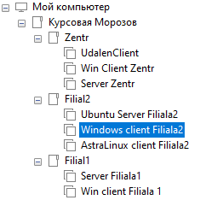
Рисунок 6 – Структура сети
Было смоделировано три сети:
- Cеть Zentr, в эту сеть входят следующие ВМ: Server Zentr (Windows Server 2019), Win Client Zentr (Windows 10 Pro), Udalen Client (удаленный сотрудник подсоединяется к серверу по VPN). 192.168.10.0/24
- Cеть Filiala 1: Server Filiala 1 (Windows Server 2019), Win client Filiala 1 (Windows 10 Pro). 192.168.30.0/24
- Cеть Filiala 2: Ubuntu server Filiala 2 (Ubuntu Server 22.04), AstraLinux client Filiala 2 (AstraLinux 1.7.3 smolensk edition), . Windows client Filiala 2 (Windows 10 Pro). 192.168.110.0/24
Для каждой сети составлена своя IP-адресация, указанная на рисунке 7.
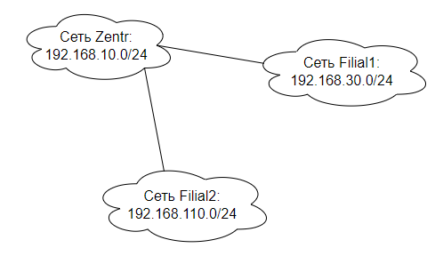
Рисунок 7 – IP-адресация
На сервера головного офиса и филиала 1 были установлены операционные системы Windows Server 2019 и Windows 10 Pro, а на сервер второго филиала были установлены дистрибутивы Ubuntu Server 22.04 и Astra Linux 1.7.3 smolensk.
Алгоритм установки операционной системы Windows Server 2019:
- Выбираем язык операционной системы.
- Выбираем редакцию для установки «с возможностями рабочего стола».
- Принимаем условия лицензии.
- Выбираем выборочную установку и диск на который будет установлена операционная система.
- Начинается установка, после которой необходимо задать пароль для учетной записи.
- Заходим под администратором и начинаем настраивать необходимые службы.
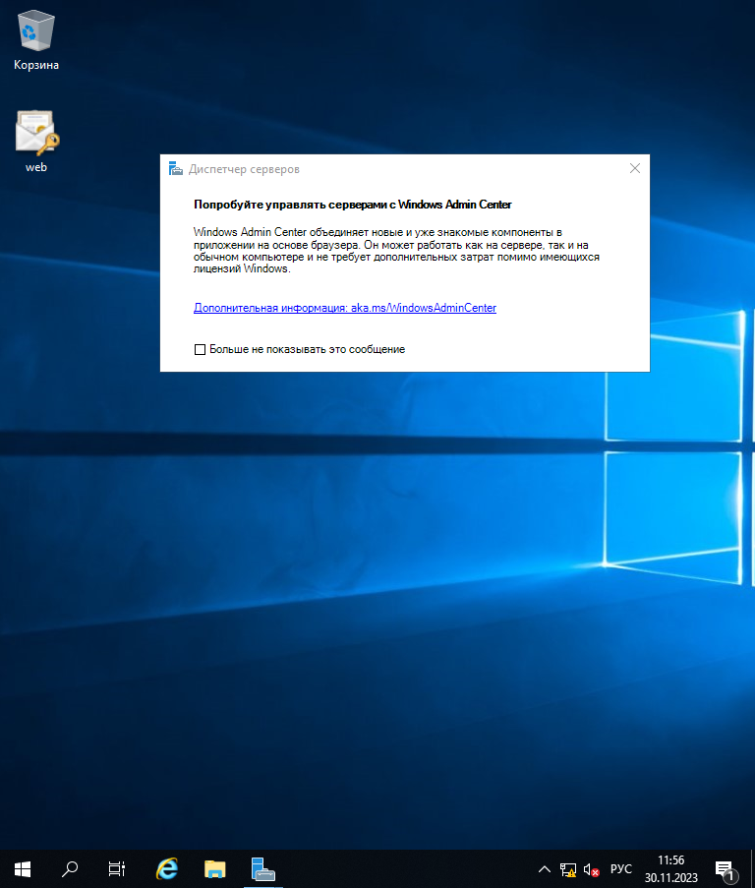
Рисунок 8 – Результат установки Windows Server 2019
Алгоритм установки дистрибутива Ubuntu Server 22.04:
- Выбираем язык операционной системы.
- Подтверждаем интерфейсы при необходимости добавляем.
- Выбираем диск на который будет установлена операционная система и подтверждаем перезапись.
- Создаем пользователя и задаем ему пароль, также задаем пароль для root и имя сервера.
- Далее выбираем установить SSH сервер.
- Начинается установка дистрибутива, ждем перезагрузки.
- Заходим под пользователем и начинаем настраивать необходимые службы.
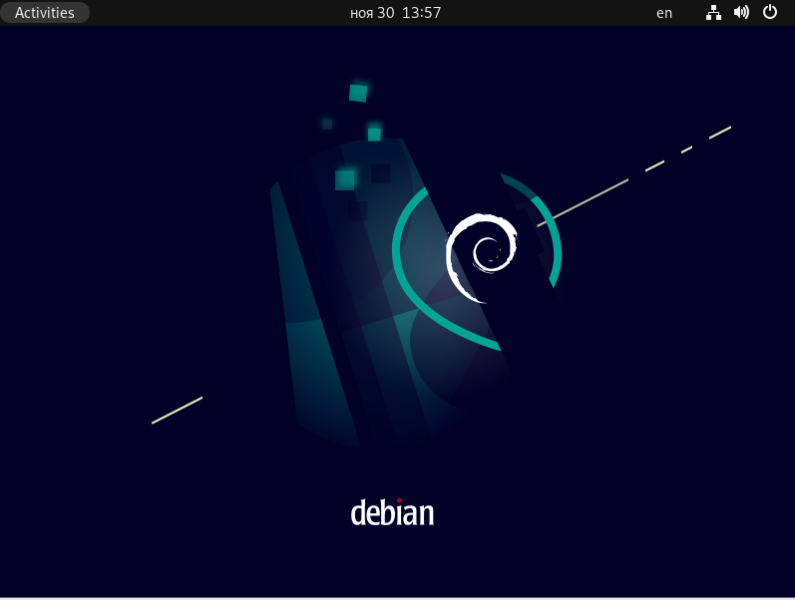
Рисунок 9 – Результат установки Ubuntu Server
Алгоритм установки дистрибутива Astra Linux 1.7.3 smolensk:
- Выбираем комбинацию клавиш.
- Выбираем имя ПК.
- Создаем пользователя и задаем ему пароль, также задаем пароль для root и имя сервера.
- Выбираем часовой пояс.
- Выбираем диск на который будет установлена операционная система и выбираем нужные программы для установки.
- Начинается установка дистрибутива, ждем перезагрузки.
- Заходим под пользователем и начинаем настраивать необходимые службы.
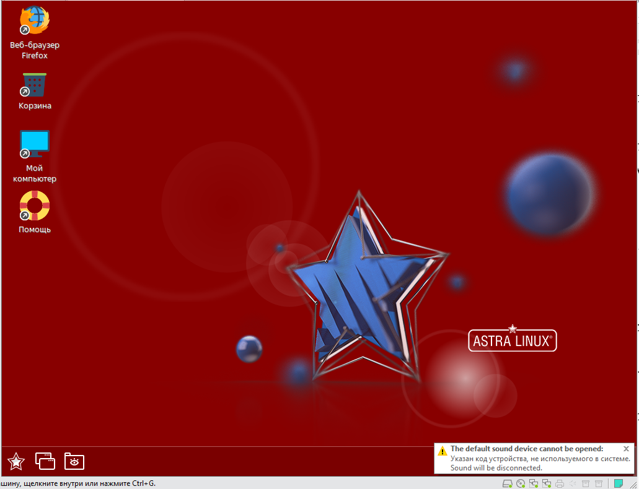
Рисунок 10 – Результат установки AstraLinux 1.7.3

2.2 Установка сетевых протоколов и служб серверов
На сервере филиала 1, были развернуты следующие службы. Службы представлены на рисунках 11-16:
- Развернули службу AD на филиале 1 для объединения сети.
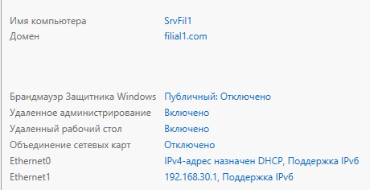
Рисунок 11 – Доменная служба AD
- Далее для более удобного поиска машин и связи установили службу DNS.
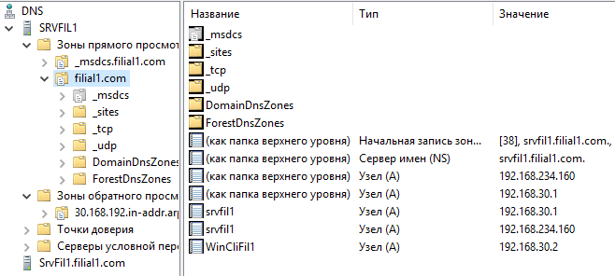
Рисунок 12 – Служба DNS
- Для раздачи адресов на хосты настроили DHCP.
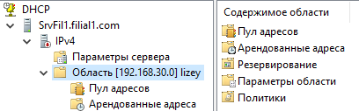
Рисунок 13 – Служба DHCP
- Чтобы получить защищенный доступ к веб-сервису настроили сертификацию.
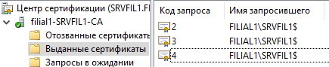
Рисунок 14 – Служба сертификатов
- Проверили работу веб-сервера и безопасность сертификата.

Рисунок 15 – Работа веб-сервера
- После настроили файловую службу для удобной передачи информации.
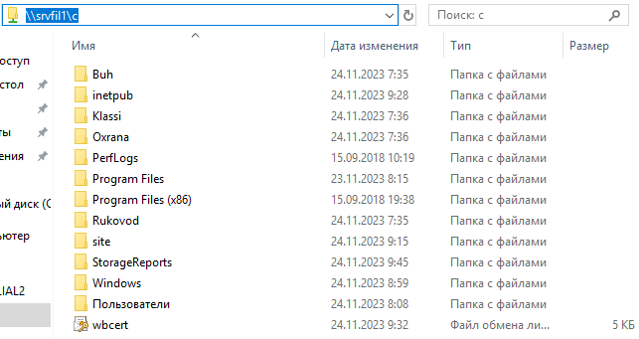
Рисунок 16 – Работа файловой службы
На сервере филиала 2, развернули следующие службы. Службы представлены на рисунках 17-20:
- Настроили синхронизацию времени для ввода машины в домен.
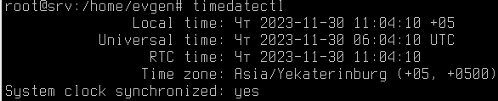
Рисунок 17 – Синхронизация времени
- Проверили идут ли пинги и видят ли машины друг друга.
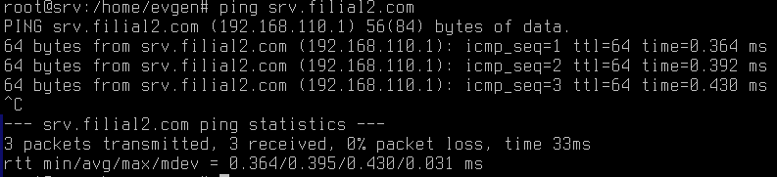
Рисунок 18 – Работа службы DNS
- Ввели машину в домен сервера для администрирования.
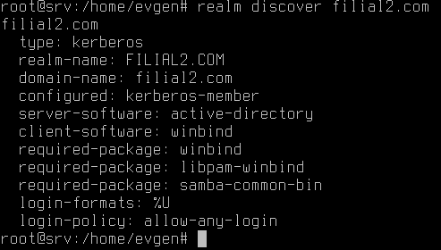
Рисунок 19 – Подключенный домен
- Настроили доступ по SSH для удаленного доступа и администрирования.
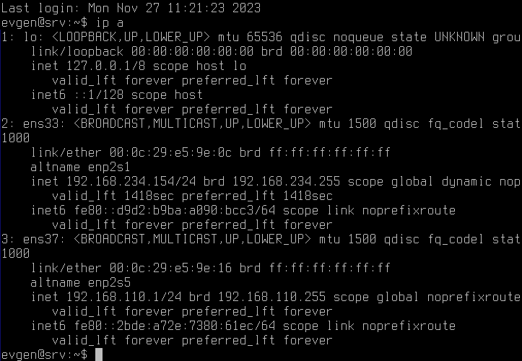
Рисунок 20 – Доступ SSH
Далее можно приступать к настройке сетевых служб хостов.

2.3 Настройка сетевых служб хостов
На клиентах были настроены работы следующих служб. Службы представлены на рисунках 21-24:
- Проверили работу DNS и связь машин с помощью пингов.
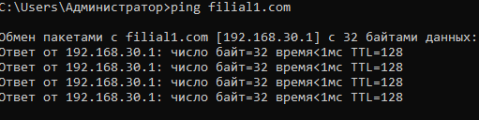
Рисунок 21 – Использование DNS
- Посмотрели правильность настройки файловой службы на клиенте.
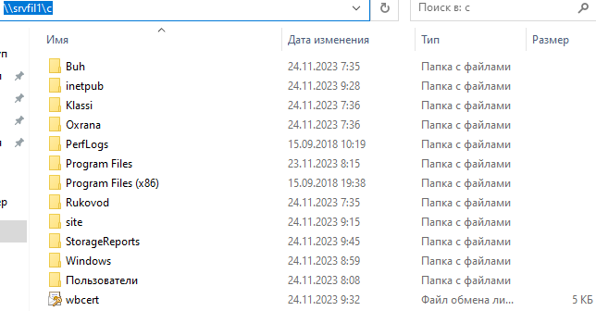
Рисунок 22 – Использование файлового сервера
- Проверили безопасное ли соединение на веб-сервере.

Рисунок 23 – Использование веб-сервера
- Синхронизировали время клиента и сервера для подключения к домену.
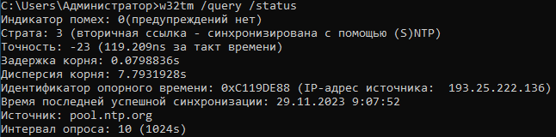
Рисунок 24 – Синхронизация времени
Далее можно приступать к организации администрирования
компьютерной сети.

2.4 Организация администрирования компьютерной сети
На сервере головного офиса были развернуты следующие службы. Службы представлены на рисунках 25-32:
- Настроили доменную службу AD для связи с машинами головного офиса.
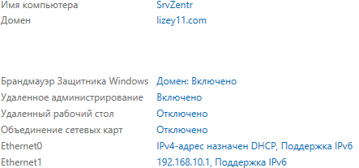
Рисунок 25 – Доменная служба AD
- Проверили настройку DNS.
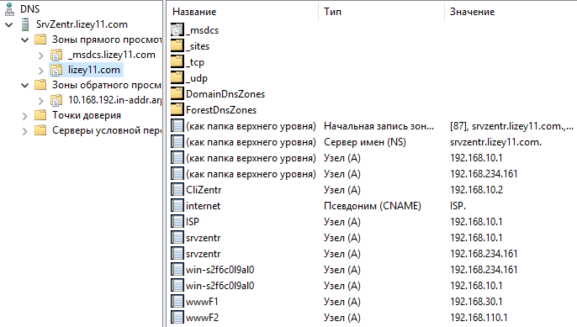
Рисунок 26 – Служба DNS
- Раздали сертификаты для безопасного доступа в инет.
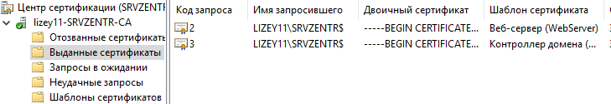
Рисунок 27 – Служба сертификатов
- Проверили безопасное ли подключение.

Рисунок 28 – Работа веб-сервера
- Работает ли файловая служба и служба хранилища для резервации и хранения данных.
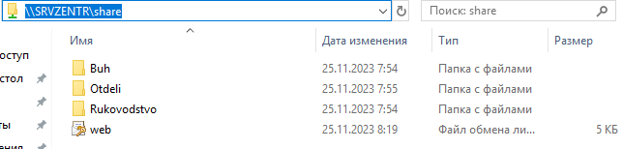
Рисунок 29 – Работа файловой службы
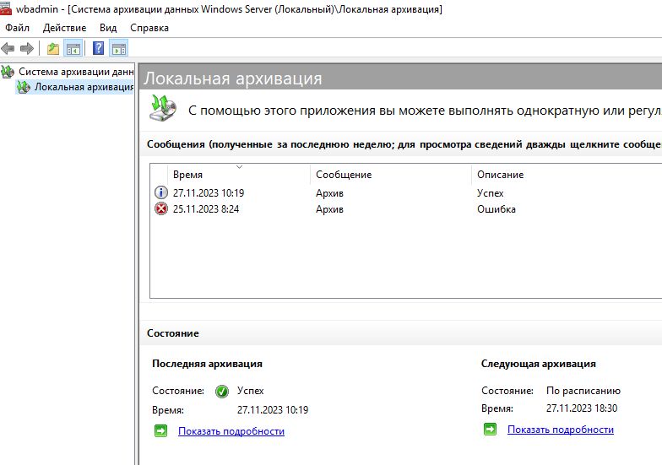
Рисунок 30 – Работа службы хранилища
- Использование VPN для доступа с удаленки.
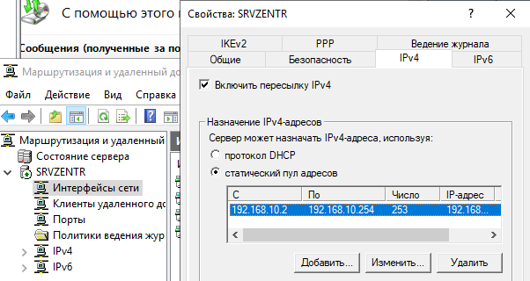
Рисунок 31 – Использование VPN
- Настроили службу NTP для синхронизации времени машин.
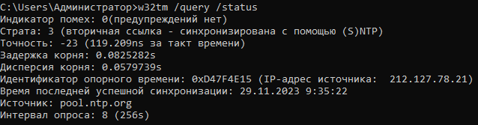
Рисунок 32 – Синхронизация времени
Теперь можно приступать к организации взаимодействия между головным офисом и филиалом.

2.5 Организация взаимодействия между головным офисом и филиалами
Первым делом настраиваем главной роутер в эмуляторе компьютерных сетей Cisco Packet Tracer, прописывая там крипто политики и ключи для них, также прописываем крипто карты для их дальнейшего просмотра.
Результаты настройки крипто карт показаны на рисунках 33 и 34.
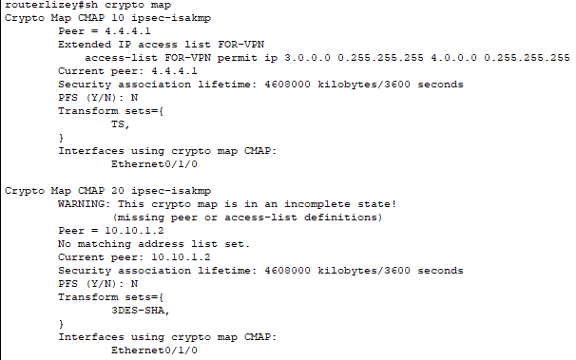
Рисунок 33 – Результат команды sh crypto map
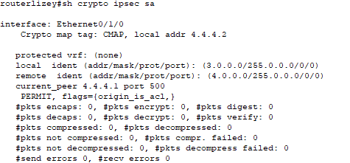
Рисунок 34 – Результат команды sh crypto ipsec sa
Также нужно проверить пинги между роутерами и компьютерами посредством ping (address). Работа пингов показана на рисунках 35-36.
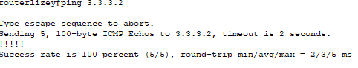
Рисунок 35 – Пинг роутеров
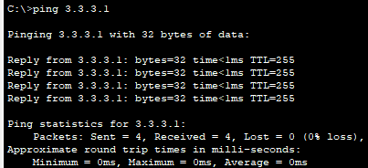
Рисунок 36 – Пинг компьютеров
Далее можно приступать к настройке удаленного администрирования.
В приложении А представлена логическая схема объединённой сети организации

2.6 Настройка удаленного администрирования
Для более удобного администрирования, можно использовать специальные скрипты, выполняемые через PowerShell.
Пример выполнения скрипта для создания структуры OU в AD показан на рисунке 37.
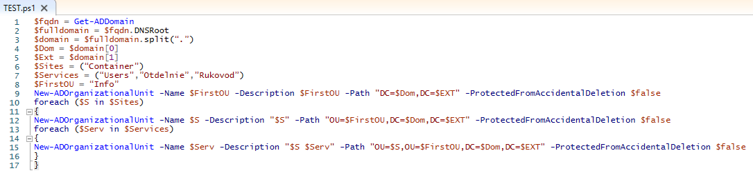
Рисунок 37 – Скрипт на создание структуры OU
Опишем, что значит каждая строчка в скрипте:
- $fqdn = Get-ADDomain – домен.
- $fulldomain = $fqdn.DNSRoot – домен.
- $domain = $fulldomain.split(“.”) – домен.
- $Dom = $domain [0] – домен.
- $Ext = $domain [1] – домен.
- $Sites = (“Containers”) – Второе подразделение.
- $Services = (“Users”,”Otdelnie”,”Rukovod”) – Подразделения с пользователями.
- $FirstOU = “Info” – Главное подразделение.
- New-ADOrganizationalUnit -Name $FirstOU -Description $FirstOU -Path "DC=$Dom,DC=$EXT" -ProtectedFromAccidentalDeletion $false foreach ($S in $Sites) – Создание второго подразделения.
- New-ADOrganizationalUnit -Name $S -Description "$S" -Path "OU=$FirstOU,DC=$Dom,DC=$EXT" -ProtectedFromAccidentalDeletion $false foreach ($Serv in $Services) – Создание подразделений с пользователями.
- New-ADOrganizationalUnit -Name $Serv -Description "$S $Serv" -Path "OU=$S, OU=$FirstOU,DC=$Dom,DC=$EXT" -ProtectedFromAccidentalDeletion $false – Создание главного подразделения.
Результат выполнения скрипта показан на рисунке 38.
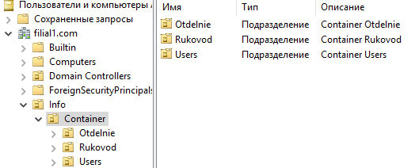
Рисунок 38 – Созданная структура OU
Во втором разделе на сервер головного офиса и филиала 1 была установлена операционная система Windows server 2019, а на филиал 2 установлен дистрибутив Ubuntu Server 22.04, было настроено удаленное администрирование, настроены сетевые протоколы и службы серверов, организовано администрирование компьютерной сети и взаимодействия между серверами.

Заключение
В результате курсового проектирования было произведено объединение локальных сетей головного офиса и двух его филиалов.
Для достижения поставленной цели, были выполнены следующие задачи:
а) Выполнен анализ предметной области.
б) Описаны исходные данные для анализа IT-инфраструктуры.
в) Описана логическую топологию сети.
г) Описано взаимодействие серверов компьютерной сети.
д) Проанализирован и обоснован выбор программного обеспечения для серверов и хостов сети.
е) Описана организация удаленного администрирования.
ж) Выполнена установка операционных систем и дистрибутивов.
з) Выполнена установка сетевых протоколов и служб.
и) Выполнена настройка сетевых служб.
к) Выполнена организация администрирования компьютерной сети.
л) Выполнена организация взаимодействия между головным офисом и филиалом.
м) Выполнена настройка удаленного администрирования.
В ходе реализации курсового проекта были обнаружены проблемы с установкой файлового сервера на дистрибутив Ubuntu Server. Так как в Ubuntu есть только один пакет smbd настроить одновременно и домен, и файловый сервер не представляется возможным. По итогу я выбрал настройку домена, так как она является более основополагающей и связующей для нашей сети.
Данный прототип сети можно использовать для практического применения в организации подобного типа, с поправкой на использование другого дистрибутива на Linux Server.
Результатом курсового проекта является объединение сегментов корпоративной сети лицея и удаленных филиалов. Таким образом, в ходе проделанной работы цель была достигнута и все задачи выполнены.

Список используемых источников
- ГОСТ 7.0.5-2008. Система стандартов по информации, библиотечному и издательскому делу. Библиографическое описание. Общие требования и правила составления. – Введ. 2008-04-28. – М.: ИПК Изд-во стандартов, 2008. – 22 с.
- ГОСТ 2.105-95. Общие требования к текстовым документам. – Введ. 1996–01–07. –М. : Изд-во стандартов, 1996. – (Единая система конструкторской документации).
- ГОСТ 7.1-2003. Библиографическая запись. Библиографическое описание. Общие требования и правила составления. – Введ. 2004-01-07. М. : Изд-во стандартов, 2004. (Система стандартов по информации, библиотечному и издательскому делу).
- ГОСТ 7.80 – 2000. Библиографическая запись. Заголовок. Общие требования и правила составления. – Введ. 2000–01–07. – М. : Изд-во стандартов, 2000. – (Система стандартов по информации, библиотечному и издательскому делу).
- ГОСТ 2.114-95. Единая система конструкторской документации. Технические условия. – Введ. 1995–04–26. – М. : Изд-во стандартов, 1995.
- ГОСТ 19.201-78. Единая система программной документации. Техническое задание. Требования к содержанию и оформлению– Введ. 1980–01–01. – М. : Изд-во стандартов, 1980.
- ГОСТ 34.602-89. Информационная технология. Комплекс стандартов на автоматизированные системы. Техническое задание на создание автоматизированной системы– Введ. 1900–01–01. – М. : Изд-во стандартов, 1990.
- ГОСТ 7.70-96. Описание баз данных и машиночитаемых информационных массивов состав и обозначение характеристик. – Введ. 1997–01–07. – М. : Изд-во стандартов, 1997. (Система стандартов по информации, библиотечному и издательскому делу).
- Постановление Правительства РФ от 10 июля 2013 г. №582. [Электронный ресурс] - http://pravo.gov.ru/proxy/ips/?docbody=&nd=102166682
- Распоряжения Правительства Российской Федерации от 25 апреля 2011 г. № 729-р г. Москва; [Электронный ресурс] – https://digital.gov.ru/ru/documents/3462/
- Трудовой кодекс Российской Федерации [Электронный ресурс] – http://tkodeksrf.ru/
- Федеральный закон «О персональных данных» от 27.07.2006 № 152-ФЗ (последняя редакция) [Электронный ресурс] – http://www.consultant.ru/document/cons_doc_LAW_61801/
- Федеральный закон от 27.07.2006 № 149-ФЗ «Об информации, информационных технологиях и о защите информации» [Электронный ресурс] – https://base.garant.ru/12148555
- Федеральный закон от 27.07.2010г. №210-ФЗ «Об организации предоставления государственных и муниципальных услуг»; [Электронный ресурс] – https://www.zakonrf.info/doc-31965484/
- Федеральный закон от 29 декабря 2012 г. № 273-ФЗ «Об образовании в Российской Федерации»; [Электронный ресурс] – http://xn--273--84d1f.xn--p1ai/zakonodatelstvo/federalnyy-zakon-ot-29-dekabrya-2012-g-no-273-fz-ob-obrazovanii-v-rf
- Архитектура ЭВМ и вычислительных систем: учебник / Н.В. Максимов, Т.Л. Партыка, И.И. Попов. — 5-е изд., перераб. и доп. — М.: ФОРУМ: ИНФРА-М, 2022. — 511 с. – доступ из ЭБС "Знаниум" http://znanium.com/catalog/product/944312
- Баранчиков, А.И. Организация сетевого администрирования: учебник для студ. учрежд. СПО/ А.И. Баранчиков, П.А. Баранчиков, А.Ю. Громов. - М.: КУРС: ИНФРА-М, 2021. – 384 с.
- Бродская, Ю. А. Денисов, Ю.А. Практика сетевого администрирования / Ю. А Бродская, Ю. А. Денисов / –SelfPub, 2018. – 87 с.
- Исаченко, О.В. Программное обеспечение компьютерных сетей: учеб. пособие / О.В. Исаченко. — М.: ИНФРА-М, 2021. — 117 с. Режим доступа: http://znanium.com/catalog/product/989894
- Кенин, А. М., Д.Н. Колисниченко, Д.Н. Самоучитель системного администратора. / А. М. Кенин, Д.Н. Колисниченко: Серия: Системный администратор. - БХВ-Петербург, 2021. – 528 с.
- Компьютерные сети: Учебное пособие / Кузин А.В., Кузин Д.А. - 4-е изд., перераб. и доп. - М.: Форум, НИЦ ИНФРА-М, 2022. - 192 с. – доступ из ЭБС "Знаниум" http://znanium.com/catalog/product/536468
- Костров, Б.В., Кистрин, А.В., Ефимов, А.И., Устюков; Д.И. Технологии физического уровня передачи данных. [Электронный ресурс]. – М.: Форум: НИЦ ИНФРА-М, 2022.- 240с.- доступ из ЭБС "Знаниум"
- Куроуз, Джеймс, Росс, Кит Компьютерные сети: нисходящий подход. Джеймс Куроуз, Кит Росс. 6-е изд. – Москва: Издательство «Э», 2022. – 912с.
- Назаров, А.В. Эксплуатация объектов сетевой инфраструктуры / А.В. Назаров: Серия: Профессиональное образование. – М.: Академия, 2022. – 460 с.
- Самоучитель системного администратора. / А. М. Кенин, Д.Н. Колисниченко: Серия: Системный администратор. - БХВ-Петербург,
2022. – 528 с.

Приложение А
(обязательное)
Логическая схема объединённой сети организации
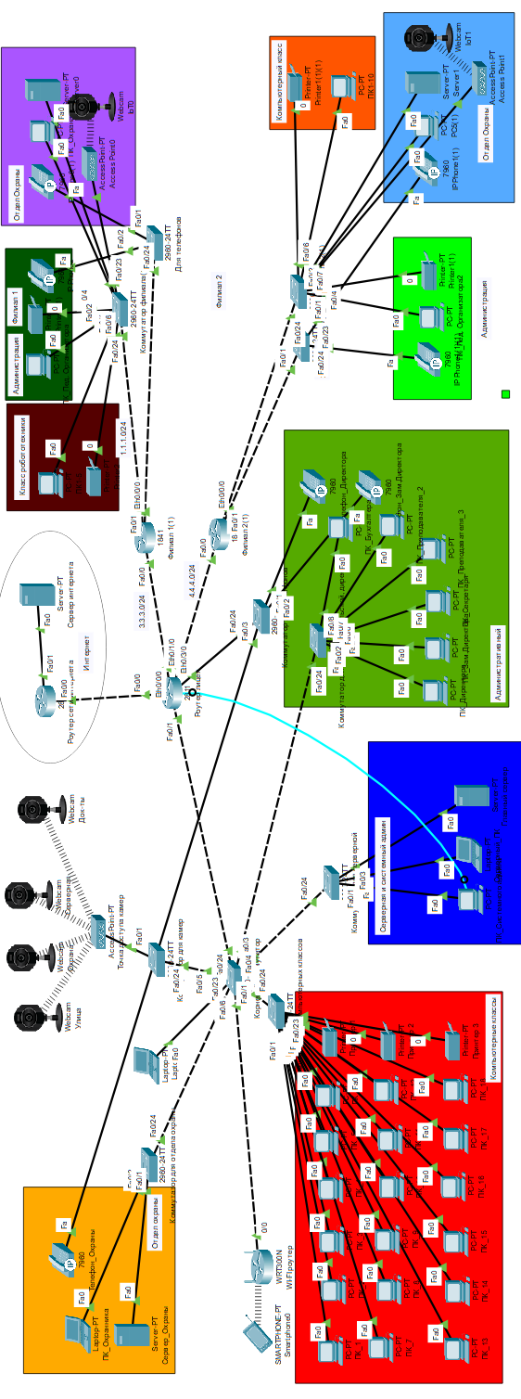

Приложение Б
(обязательное)
Скрипт
